Міністерство освіти і науки України

Національний університет «Львівська політехніка»

Кафедра систем штучного інтелекту

**Звіт**

**Звіт**

**про виконання лабораторних та практичних робіт блоку № 3**

На тему:  «Цикли. Вкладені Цикли. Завершення виконання циклів. Функції. Простір імен. Перевантаження функцій. Функції з змінною кількістю параметрів (еліпсис). Рекурсія. Вбудовані функції.»

***з дисципліни:*** «Основи програмування»

до:

ВНС Лабораторної Роботи № 2

ВНС Лабораторної Роботи № 3

ВНС Лабораторної Роботи № 7

Практичних Робіт до блоку № 3

**Виконав:**

Студент групи ШІ-11

Федоришин Микола Володимирович

**Львів 2024**

**Тема роботи:**

Цикли. Вкладені Цикли. Завершення виконання циклів. Функції. Простір імен. Перевантаження функцій. Функції з змінною кількістю параметрів (еліпсис). Рекурсія. Вбудовані функції.

**Мета роботи:**

Навчитися працювати з функціями, циклами та перевантаженими функціями. Застосувати на практиці вивчений теоретичний матеріал.

**Теоретичні відомості:**

- Тема №1: Введення в Цикли та їх Види в С++.

- Тема №2: Управління Виконанням Циклів.

- Тема №3: Вкладені Цикли.

- Тема №4: Основи Функцій у С++

- Тема №5: Перевантаження Функцій та Простір Імен.

- Тема №6: Розширені Можливості Функцій.

- Тема №7: Вбудовані Функції в С++

1. Індивідуальний план опрацювання теорії:

- Тема №1: Введення в цикли та їх види в С++:

○ Джерела інформації:

▪ Статті.

<https://www.youtube.com/watch?v=zBtcqNdiRf4&list=PLiPRE8VmJzOpn6PzYf0higmCEyGzo2A5g&index=31>

https://www.youtube.com/watch?v=ckJtOMcIxyU&list=PLiPRE8VmJzOpn6PzYf0higmCEyGzo2A5g&index=32

- Що опрацьовано:

○      Значення та роль циклів у програмуванні.

○      Огляд видів циклів: for, while, do-while.

○      Синтаксис та основи використання кожного типу циклу.

○      Приклади базових циклів для різних задач.

Запланований час на вивчення 1 година.

Витрачений час 1 година.

  - Тема №2: Управління виконанням циклів:

○ Джерела інформації:

▪ Статті.

<https://www.youtube.com/watch?v=rj1OLsBKazA&list=PLiPRE8VmJzOpn6PzYf0higmCEyGzo2A5g&index=36>

https://www.youtube.com/watch?v=UY295pIdeoQ&list=PLiPRE8VmJzOpn6PzYf0higmCEyGzo2A5g&index=37

- Що опрацьовано:

○      Застосування операторів break та continue.

○      Умови завершення циклів.

○      Передчасне завершення виконання циклу.

○      Приклади та вправи з управлінням циклами.

Запланований час на вивчення 30 хвилин.

Витрачений час 30 хвилин.

- Тема №3: Вкладені цикли:

○ Джерела інформації:

▪ Статті.

https://www.youtube.com/watch?v=mBPHKQx21eE

- Що опрацьовано

○      Поняття та важливість вкладених циклів.

○      Реалізація вкладених циклів: приклади для різних сценаріїв.

Запланований час на вивчення 1 година.

Витрачений час 1 година.

- Тема №4 Основи функцій у С++:

○ Джерела інформації:

▪ Статті.

https://www.youtube.com/watch?v=G8P6SvdqU9s&list=PLiPRE8VmJzOpn6PzYf0higmCEyGzo2A5g&index=43

- Що опрацьовано

○      Визначення та оголошення функцій.

○      Параметри функцій: передача за значенням і за посиланням.

○  Параметри за замовчуванням.

○      Повернення значень з функцій.

○      Приклади створення та використання функцій.

Запланований час на вивчення 2 години.

Витрачений час 2 години.

- Тема № 5 Перевантаження функцій та простір імен:

○ Джерела інформації:

▪ Статті.

https://www.youtube.com/watch?v=hcYgFCgeZzQ

- Що опрацьовано

○      Концепція перевантаження функцій.

○      Правила та приклади перевантаження функцій.

○      Поняття та використання просторів імен.

○  Вкладені простори імен (C++ 17)

○      Роль просторів імен у організації коду.

Запланований час на вивчення 1 година.

Витрачений час 1 година.

- Тема №6: Розширені можливості функцій:

○ Джерела інформації:

▪ Статті.

<https://acode.com.ua/urok-15-funktsiyi-i-operator-return/>

https://www.youtube.com/watch?v=_N3zkbnCTw0

- Що опрацьовано

○      Функції зі змінною кількістю параметрів (еліпсис): синтаксис та приклади.

○  Область видимості функції – static, extern.

○      Рекурсія: основи, приклади рекурсивних функцій та їх аналіз.

○      Передача масивів та об'єктів як параметрів.

○      Повернення масивів та об'єктів з функцій.

Запланований час на вивчення 1 година.

Витрачений час 1 година.

- Тема №7: Вбудовані функції в С++:

○ Джерела інформації:

▪ Статті. https://www.youtube.com/watch?v=V_8XRRIus7Y&list=PLiPRE8VmJzOpn6PzYf0higmCEyGzo2A5g&index=49

- Що опрацьовано

○      Огляд вбудованих функцій у С++.

○      Приклади використання стандартних функцій у програмуванні.

○      Роль вбудованих функцій у спрощенні коду.

○      Практичні завдання для розуміння вбудованих функцій.

Запланований час на вивчення 1 година.

Витрачений час 1 година.

**Виконання роботи:**

**1. Опрацювання завдання та вимог до програм.**

**Завдання №1**  
**VNS LAB 2 – TASK 1**

14) Знайти суму ряду з точністю ε=0.0001, загальний член якого



**Завдання №2**

**VNS LAB 3 – TASK 1**

Для х, що змінюється від a до b з кроком (b-a) / k, де (k=10), обчислити

функцію f(x), використовуючи її розклад в степеневий ряд у двох випадках:

а) для заданого n;

б) для заданої точності ε (ε=0.0001).

Для порівняння знайти точне значення функції.



**Завдання №3**  
**VNS LAB 7 – TASK 1**Написати функцію зі змінною кількістю параметрів для перетворення чисел із двійкової системи числення в трійкову. Написати викликаючу функцію main, що звертається до цієї функції не менше трьох разів з кількістю параметрів 3, 6, 7.

**Завдання №4**  
**VNS LAB 7 – TASK 2**Написати перевантажені функції й основну програму, що їх викликає.

14. а) для обчислення натурального логарифму;

б) для обчислення десяткового логарифму.

**Завдання №5**  
**Class Practice work**

Ви створюєте просту програму керування бібліотекою. Книги в бібліотеці є, користувачі можуть їх взяти або повернути.  
**Деталі**

**Програма повинна вміти**

* Перерахувати всі книги.
* Дозволити взяти книгу (за наявності).
* Дозволити повернення книги.

**Структури даних**

* Використовуйте масив або вектор для зберігання назв книг.
* Використовуйте інший масив або вектор для збереження стану доступності кожної книги.

### Вимоги:

1. while: продовжувати працювати, доки користувач не вирішить вийти.
2. do while: Після кожної операції (позичити, повернути, перерахувати) запитуйте користувача, чи хоче він виконати іншу операцію. Якщо так, поверніться назад.
3. for: список усіх книг за допомогою циклу.
4. for each: перевірити наявність кожної книги.
5. goto: якщо користувач вводить неправильний вибір, використовуйте goto, щоб перенаправити його до головного меню.

**Завдання №6**

**Self practice work algotester**

Люди стоять у черзі до магазину. Чергу можна уявити як координатну пряму. ii-а людина стоїть у координаті xixi.

Як відомо, у розпал пандемії COVID-19 необхідно дотримуватися соціальної дистанції.

Вам потрібно сказати, чи між кожною парою людей відстань є не меншою за 2 метри.

# Input

Перший рядок містить ціле число nn — кількість людей у черзі.

Другий рядок містить nn цілих чисел — координати людей у черзі в метрах, у порядку зліва направо.

# Output

В одному рядку виведіть YES, якщо люди дотримуються дистанції, і NO в іншому разі.

**2. Дизайн та планувальна оцінка часу виконання завдань:**

**Програма** №1

* Плановий час на реалізацію 30 хвилин.

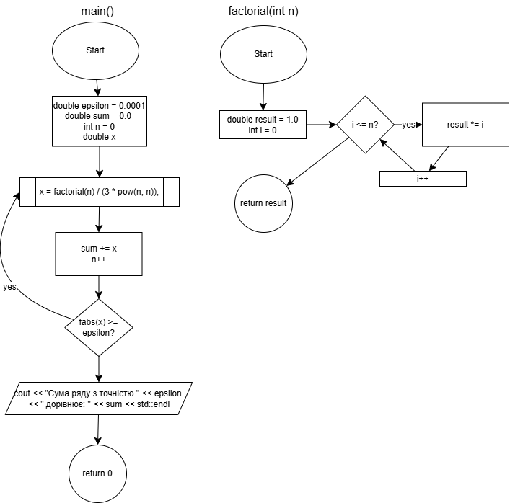

*Рисунок 2.1. Блок-схема до програми 1*

**Програма №2**

* Плановий час на реалізацію 2.5 години.

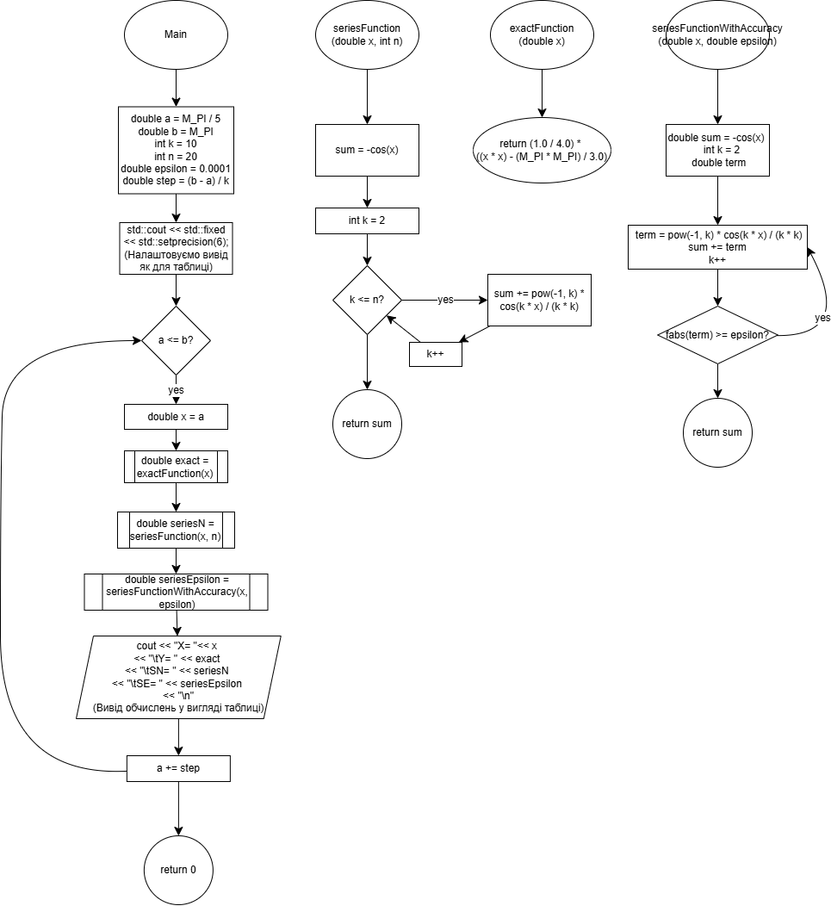  
*Рисунок 2.2. Блок-схема до програми 2*

**Програма №3**

* Плановий час на реалізацію 1.5 години.

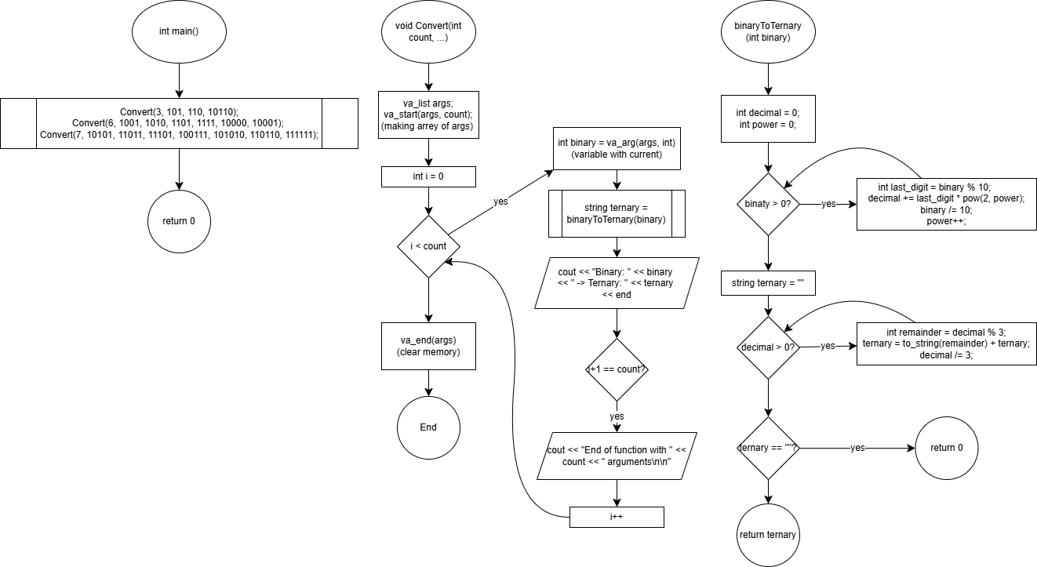

*Рисунок 2.3. Блок-схема до програми 3*

**Програма №4**

* Плановий час на реалізацію 15 хв.

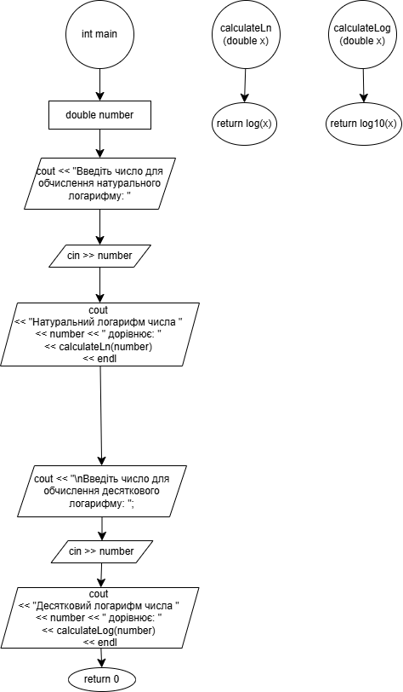

*Рисунок 2.4. Блок-схема до програми 4*

**Програма №5**

* Плановий час на реалізацію 1 день

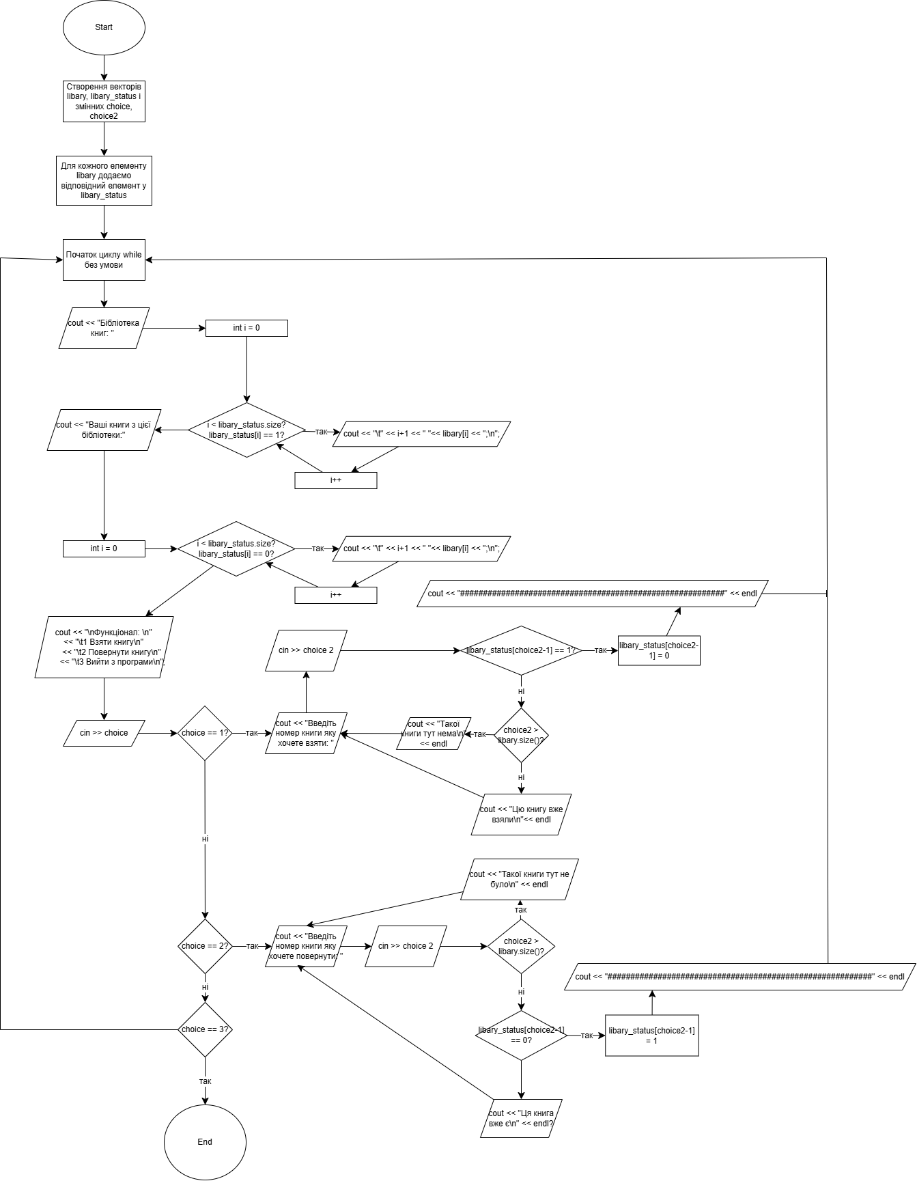

*Рисунок 2.5. Блок-схема до програми №5*

**Програма №6**

* Плановий час на реалізацію 30 хв.
* 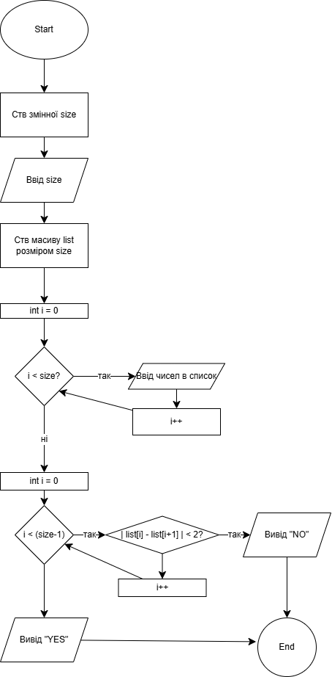

*Рисунок 2.7. Блок-схема до програми №6*

**3. Код програм з посиланням на зовнішні ресурси та фактично затрачений час:**

**Завдання №1**

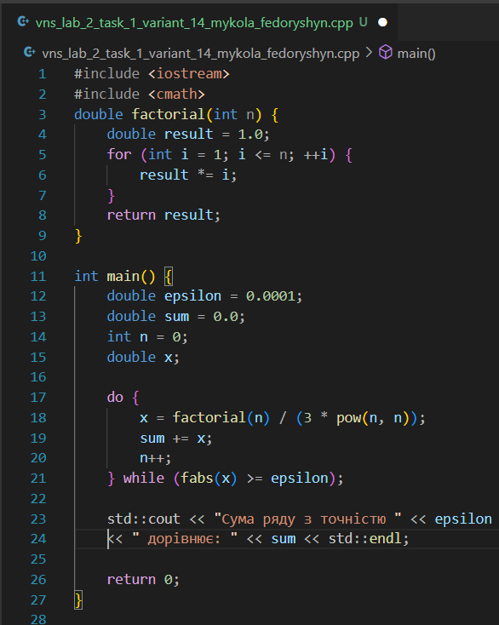  
*Рисунок 3.1. Код до програми №1*

*Рисунок 3.2. Приклад виконання програми №1*

Фактично затрачений час 25 хвилин.  
**Посилання на файл у пулл реквест**

**Завдання №2**

**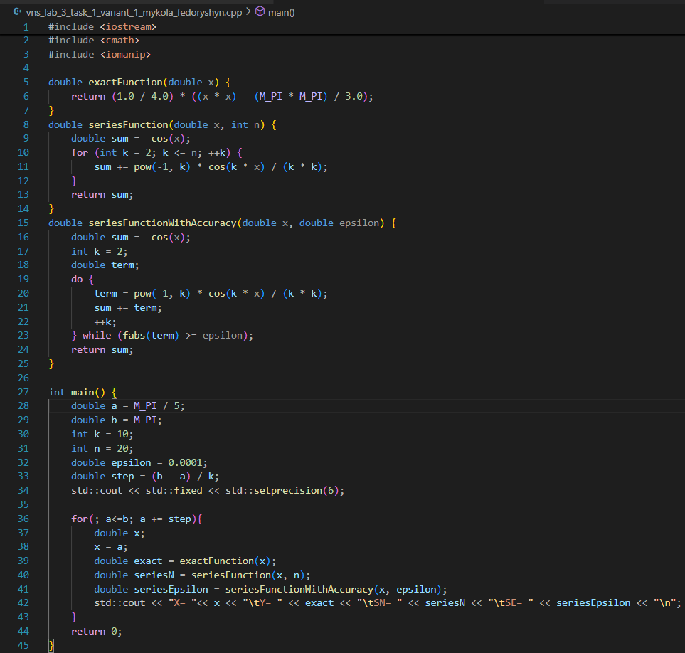***Рисунок 3.3. Код до програми №2*

**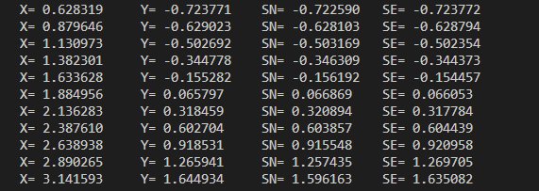***Рисунок 3.4. Приклад виконання програми №2*

Фактично затрачений час 2 години.  
**Посилання на файл у пулл реквесті**

**Завдання №3**

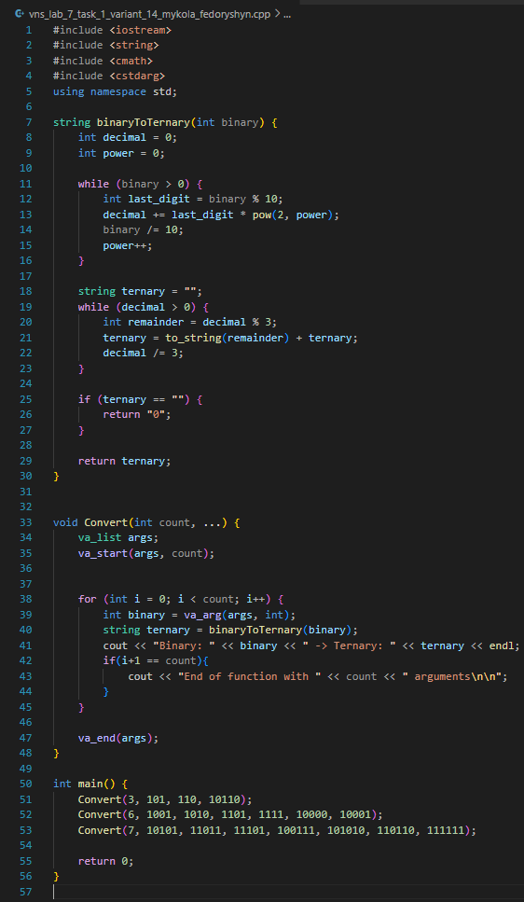  
*Рисунок 3.5. Код до програми №3  
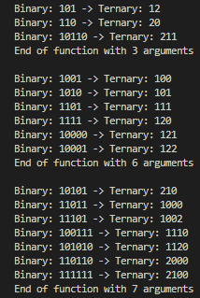  
Рисунок 3.6. Приклад виконання програми №3*  
Фактично затрачений час 2 години.  
**Посилання на файл у пулл реквесті**

**Завдання №4**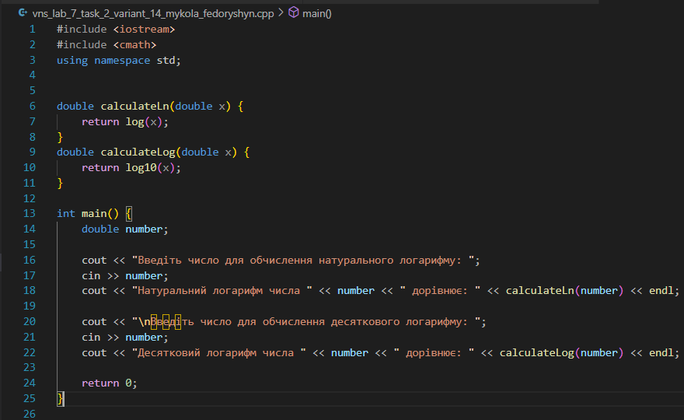*Рисунок 3.7. Код до програми №4*

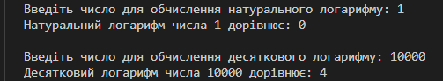  
*Рисунок 3.8. Приклад виконання програми №4*

**Посилання на файл у пулл реквесті**

**Завдання №5**

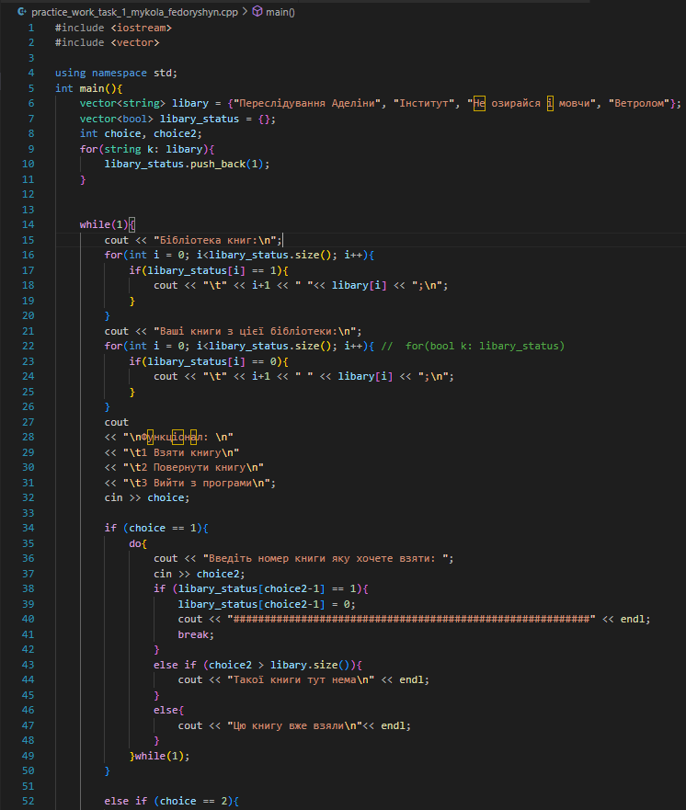

*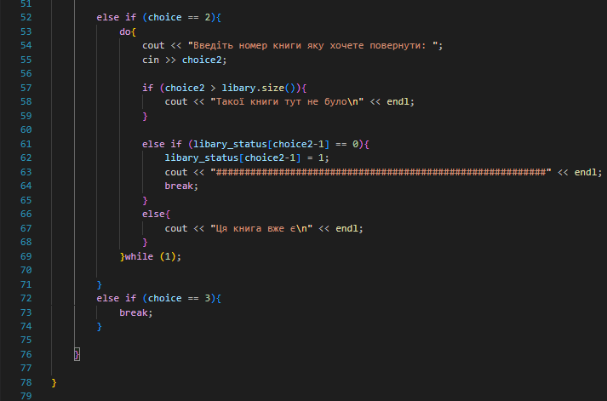Рисунок 3.9. Код до програми №5*

*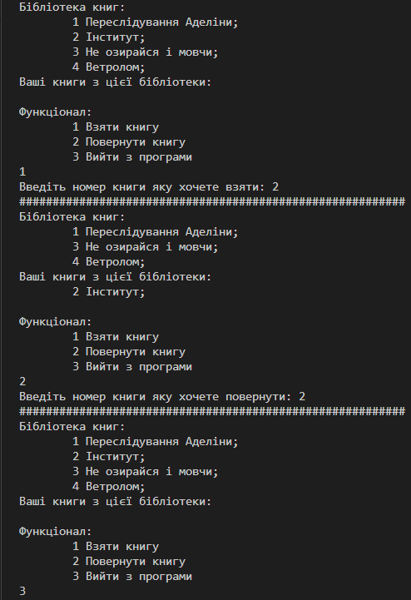  
Рисунок 3.10. Приклад виконання програми №5*  
Фактично затрачений час 2 години.

**Посилання на файл у пулл реквесті**

**Завдання №6**

**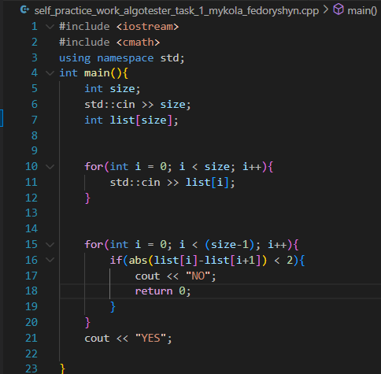***Рисунок 3.11. Код до програми №6*

*  
Рисунок 3.12. Приклад виконання програми №6*



*Рисунок 3.13. Зарахування на Алготестері*

Фактично затрачений час 10хв.  
**Посилання на файл у пулл реквесті**

1. **Робота з командою:**

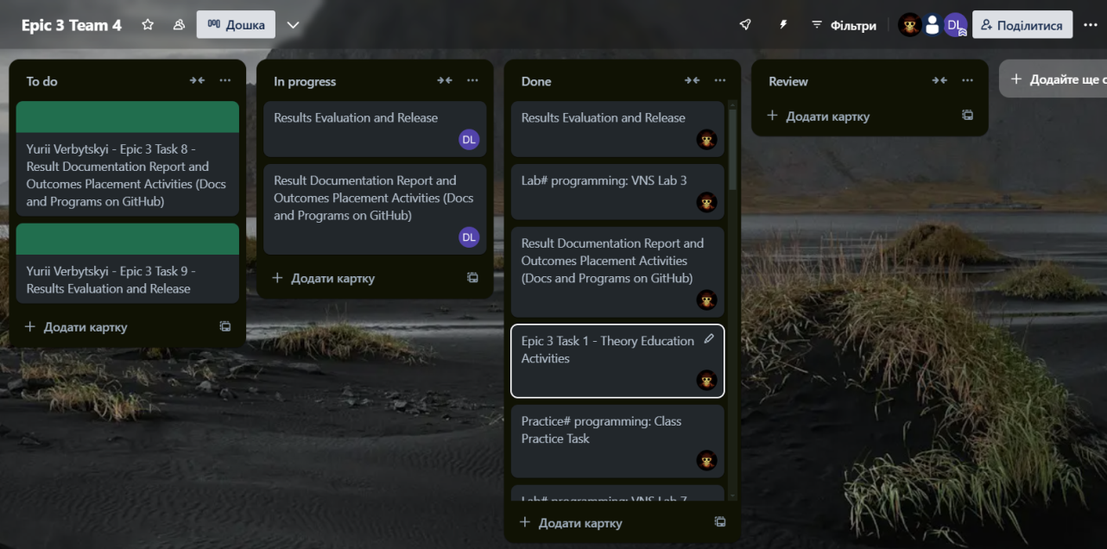

**Висновок:** У межах практичних та лабораторних робіт блоку №3 я вивчив низку нових понять, таких як: функція, перевантажена функція, функція зі змінною кількістю параметрів (еліпсис), цикли, вкладені цикли, простір імен, завершення виконання циклів, рекурсія. Деякі з них довелося застосувати на практиці, що дало краще розуміння як це все працює на ділі. Для кращого розуміння як працює та чи інша програма я створив діаграми в Draw.io, тому також покращив роботу з цим редактором .Також створив чергову дошку в Trello для роботи в команді.